Joseph Ferdinand Alcide Mess
Naissance : 17 mars 1894, Montréal, Québec.
Baptême : 18 mars 1894, paroisse St François d’Assise (Longue Pointe) Montréal.

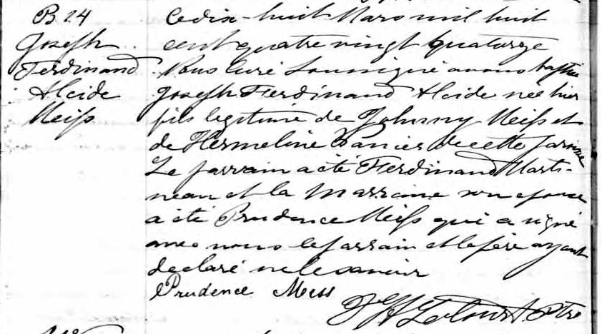

B.24 Ce dix-huit Mars mil huit cent quatre vingt quatorze Nous Curé Soussigné avons
baptisé Joseph Ferdinand Alcide né hier fils légitime de Johnny Meiss et de Herméline
Joseph Vanier de cette paroisse.
Ferdinand Le parrain a été Ferdinand Martineau et la Marraine son épouse a été Prudence Meiss
Alcide qui a signé avec nous le parrain et le père ayant déclaré ne le savoir
Meiss Prudence Meiss
J H Lecourt ptre

Référence : Fond Drouin

